Blocktasche ST73/18,5 - Zn blau

BaSys - Bartels Systembeschläge

Eigenschaften

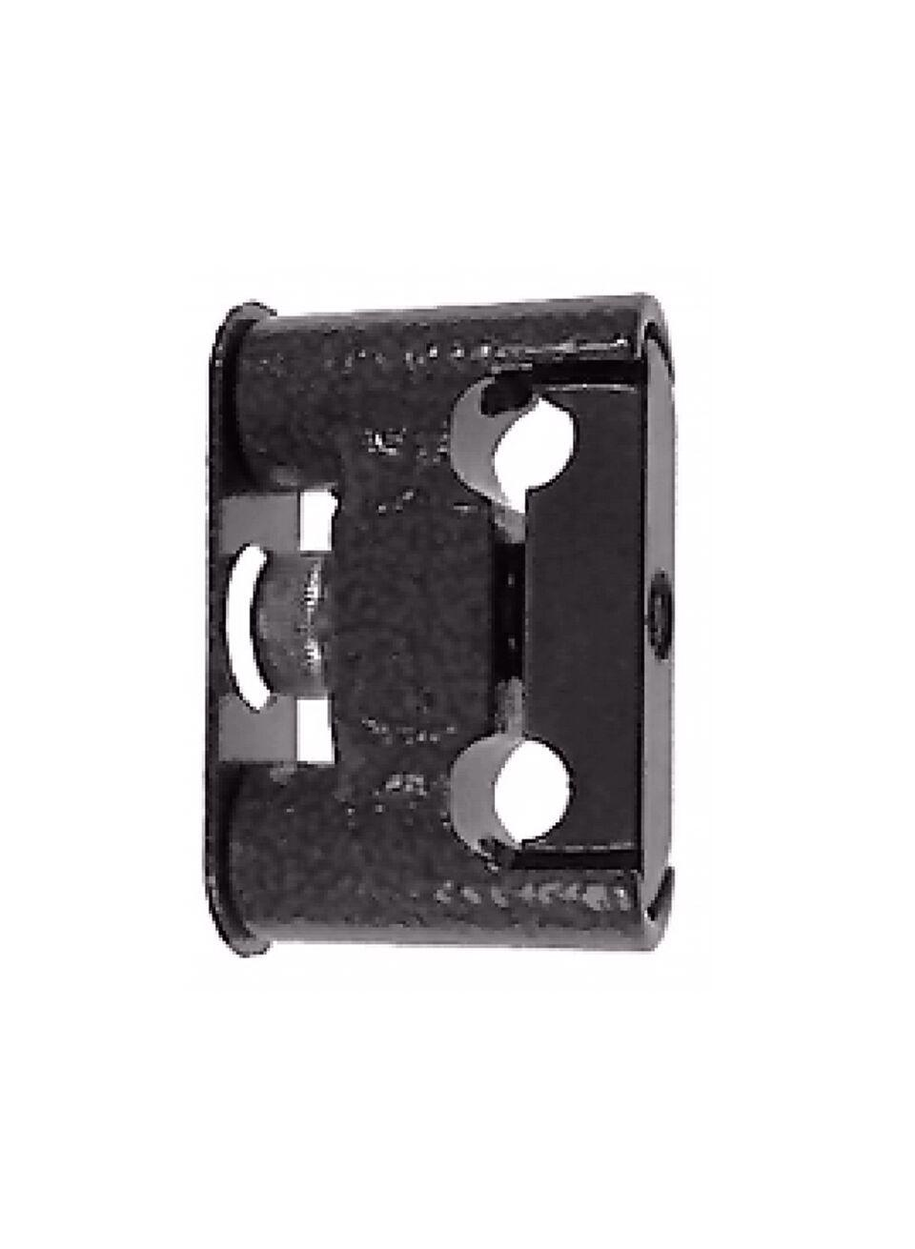

HAN:

39001